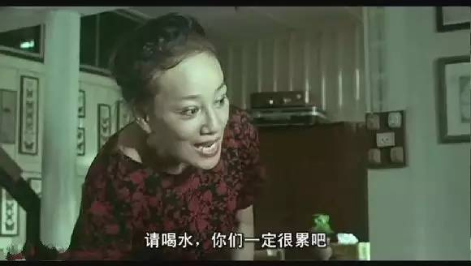
两人顺利地进来了
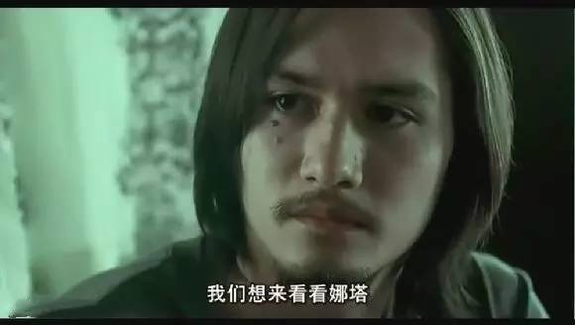
男主提出想看看她
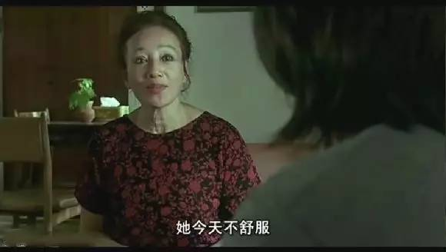
她妈妈却说
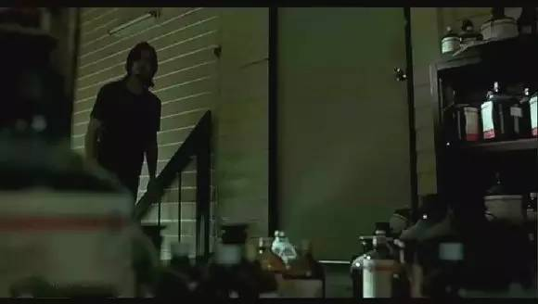
男主将信将疑地来到了娜塔的房间
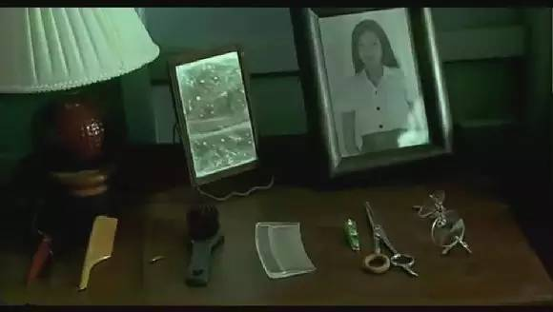
娜塔的房里
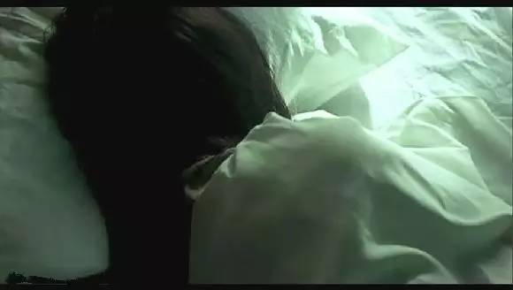
此时娜塔在床上躺着
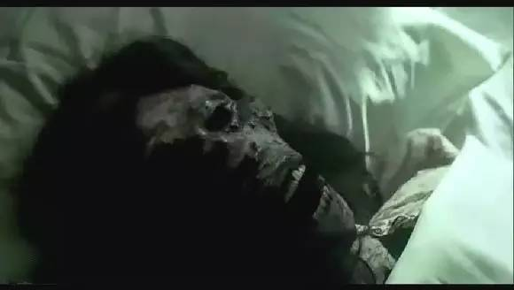
我的妈呀，这都成干尸了
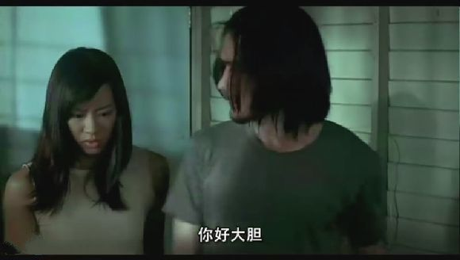
这时候女主和娜塔的母亲都来了
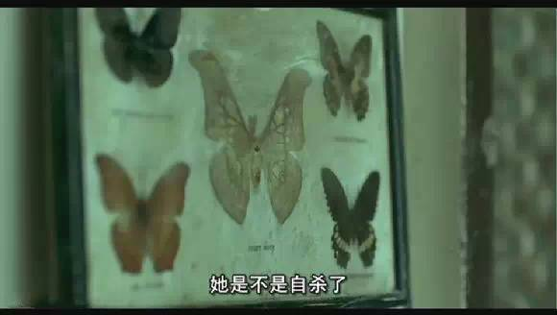
几个人开始谈起娜塔来
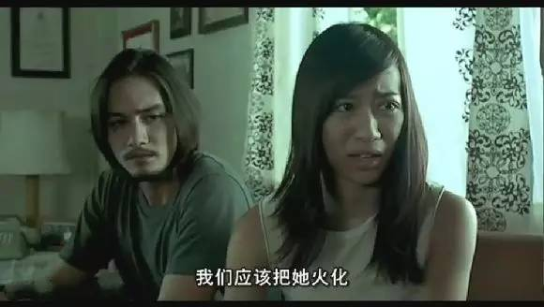
女主建议应该火化
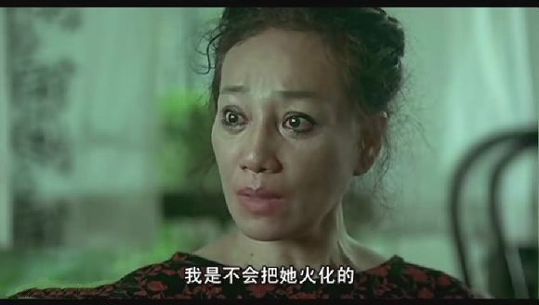
没想到娜塔的母亲万分不愿意
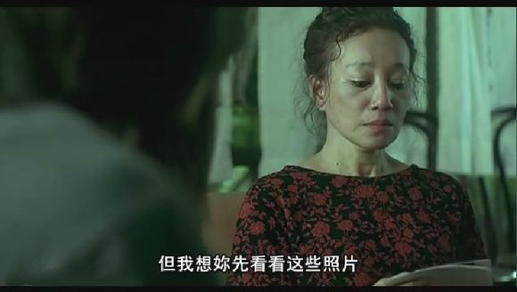
女主试图用照片影子的事情说服她，认为娜塔的灵魂没有得到安息
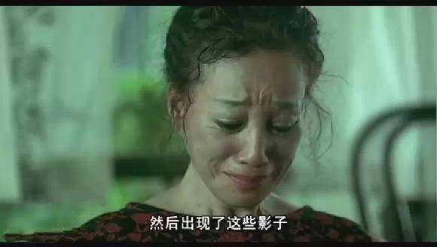
娜塔的母亲看到这些照片就哭了起来
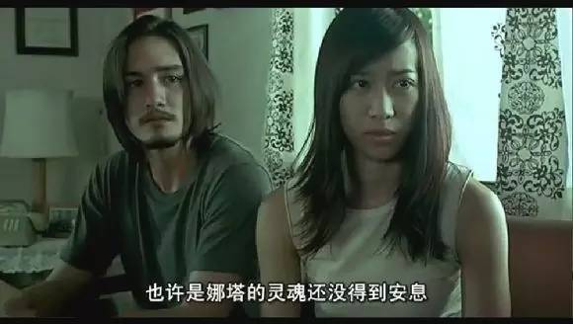
女主又说到，也许娜塔的灵魂还没得到安息
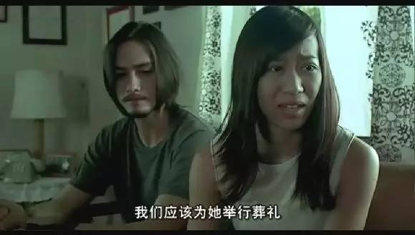
并认为应该为娜塔准备葬礼
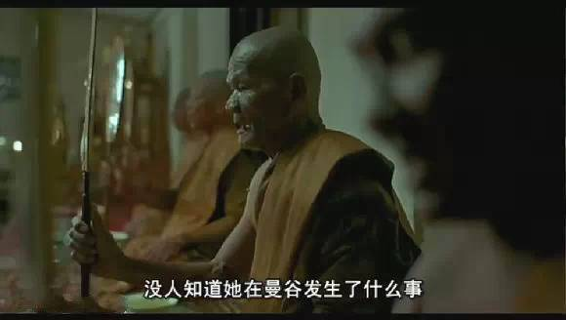
于是娜塔的母亲开始说出了实话
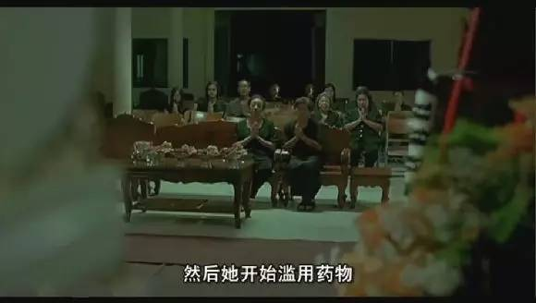
原来娜塔那时已经开始滥用药了
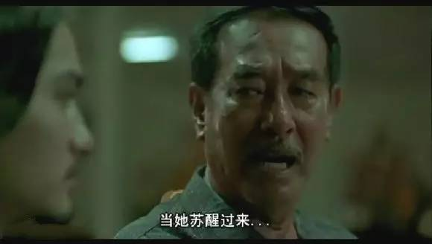
娜塔的父亲说到娜塔从医院的跳了下去
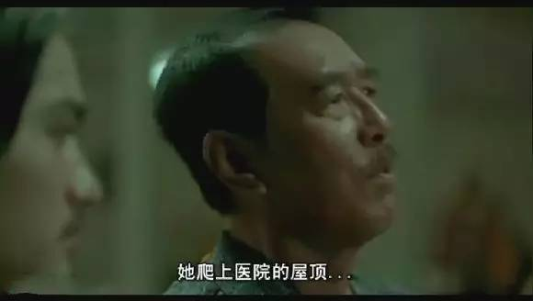
娜塔原来是自杀的
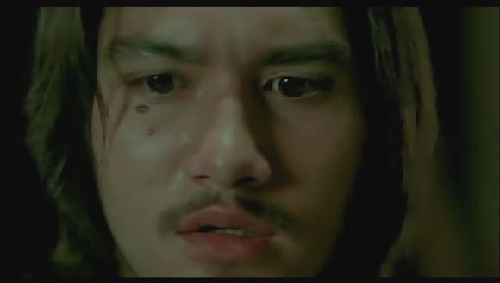
这时男主突然发现了异样

